Geldspende für die Zentrale Diakoniestation Fronhausen-Lohra-Weimar

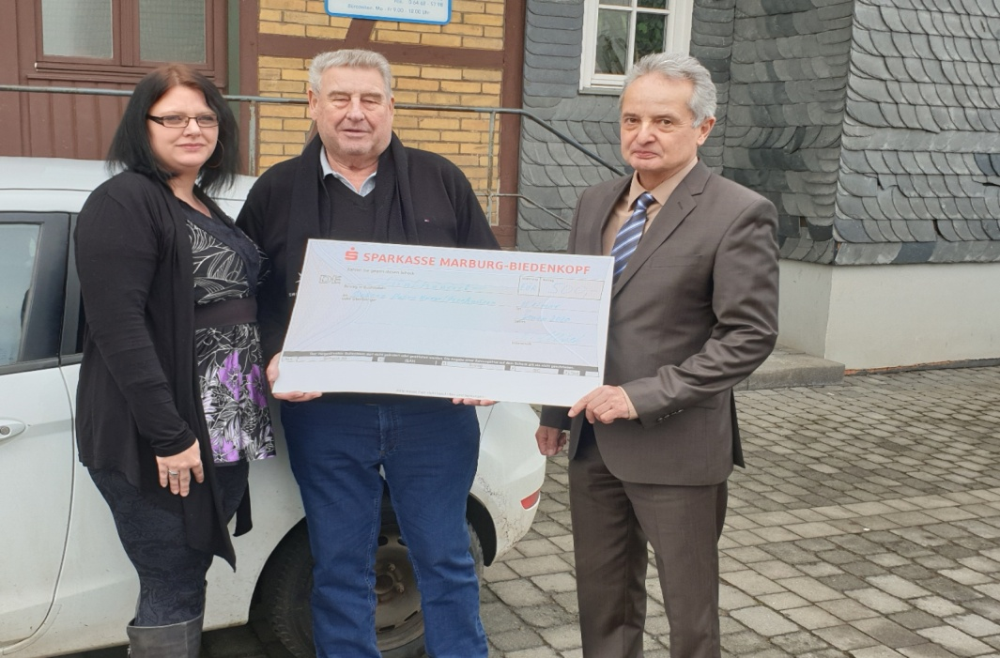

Anlässlich seines 80. Geburtstags hat uns Herr Walter Ellrich aus Weimar
eine Geldspende in Höhe von 500 Euro zukommen lassen.
Unsere PDL Frau Sarah Weag und der GF Rechtsanwalt Herr Nobert Nolting
nahmen diese am 20.01.2020 persönlich in Empfang.
Unser Dank gebührt dem Spender. Es freut uns, dass es Menschen gibt,
die bereit sind, durch finanzielle Mittel mitzuhelfen, dass wir weiterhin
pflegen-beraten-begleiten können.

